2017. április 27.
Lányok Napja

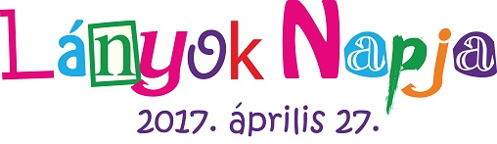
A Lányok Napja egy országos, interaktív, ingyenes program, amit a Nők a Tudományban Egyesület szervez tizenéves diáklányok részére. Ez egyben a legnagyobb, lányoknak szóló pályaorientációs kezdeményezés, amely a világ számos országára kiterjed és minden évben április negyedik csütörtökén rendezik meg.
A Lányok Napja akció célja, hogy informálja a lányokat a természettudományos, műszaki és informatikai pályák előnyeiről, ezáltal is bővítve a lányok látókörét, tágítva a munka világáról alkotott képüket. A kampány olyan pályaválasztási lehetőségekre hívja fel a lányok figyelmét, amelyekre általában nem gondolnak, és egyben ösztönzi őket, hogy ezen fontos döntésüket ne az elvárásokra, hanem valós érdeklődési körükre és képességeikre alapozzák.

A “Lányok Napjának” ötlete az Egyesült Államokból ered 1993-ból. Németországban 2000 óta szerveznek “Girls' Day”-t, egyre nagyobb sikerrel. Azok a cégek, amelyek már fogadtak lányokat egyöntetűen az tapasztalták, hogy vállalatuknál nőtt a műszaki és informatikai területen dolgozó fiatal nők száma. A rendszeresen résztvevő cégek esetében a program előmozdította a vállalati kultúra fejlődését is. A német példát követve több európai országban is rendszeresen megrendezik az akciót minden évben azonos időpontban, április utolsó hetében.
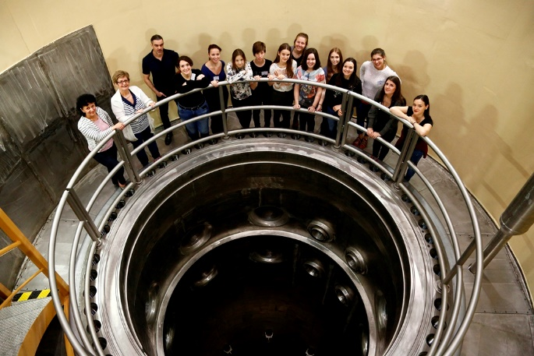
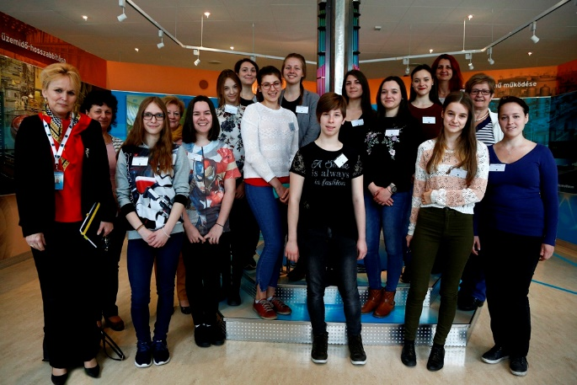
A Nők a Tudományban Egyesület (NaTE) 2017-ben 6. alkalommal rendezte meg Magyarországon ezt a programot, szervezésében 12 érdeklődő budapesti és szolnoki lány jött el az atomerőműbe, mi, WiN-esek (Bódis Zoltánné, Endrei Katalin, Gyarmathy Katalin, Kissné G. Milla, Németh Irén, Szabó Ágota és Weisz Márta) pedig vállaltuk fogadásukat. Az érkezést követően kötetlen beszélgetés zajlott, ahol bemutattuk nekik az itt folyó, különböző mérnöki tevékenységeket, többek között a biztonsági mérnök, az energetikus, a gépész, az építész valamint a gazdálkodás és a hatóság munkáját, elmondtuk nekik tapasztalatainkat, hogyan lehet a karriert a családdal, az anyasággal összeegyeztetni.
A program a sok kérdéssel zajló beszélgetés után a Tájékoztató és Látogatóközpont megtekintésével kezdődött, ezt követően a Karbantartó és Gyakorló Központban, valamint az Atomenergetikai Múzeumban tettek a lányok látogatást.
A nyílt nap résztvevői egy-egy emléklapot, valamint az erőmű és a WiN ajándékát kapta.
Köszönjük Ágh Máriának a szervezést, a látogatás előzetes egyeztetését a cég munkatársaival.

